OBJETIVOS

* Conocerá las reglas básicas de higiene y seguridad que se deben aplicar en un Laboratorio de Química.
* Se enterará del uso y de las precauciones que hay que considerar al manipular el material y equipo que se empleará en el curso.
* Identificar algunas de las sustancias químicas empleadas en el curso, sus usos y precauciones.

¿Que es el rombo NFPA?

La NFPA (National Fire Protection Association) es una entidad internacional voluntaria creada para promover la protección y prevención contra el fuego.

**La Norma NFPA 704 establece un sistema de identificación de riesgos para que en un eventual incendio o emergencia, las personas afectadas puedan reconocer los riesgos de los materiales y su nivel de peligrosidad respecto del fuego y diferentes factores.** Establece a través de un rombo seccionado en cuatro partes de diferentes colores, indicar los grados de peligrosidad de la sustancia a clasificar.

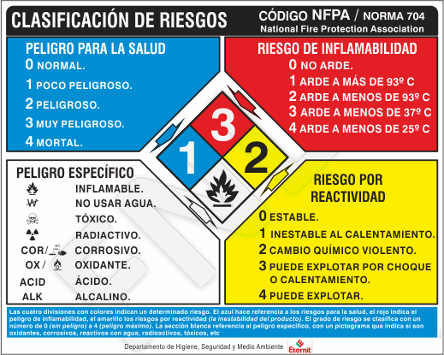

Etiquetas con las que se trabaja en clase

Acido Clorhidrico

Inflamable: No arde

Para la salud: Muy peligroso

Riesgo por reactividad: Cambio quimico violento

Peligro especifico: Corrosivo

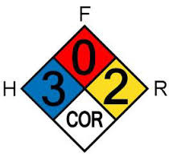

Nitrato de amonio

Inflamable: No arde

Para la salud: Poco peligroso

Riesgo por reactividad: Puede explotar por choque o calentamiento

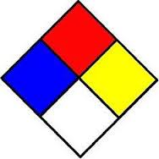

**3**

**2**

**0**

Con base en lo aprendido en la clase, indique qué material podría emplearse para:

* 1. medir volúmenes

Para medir volúmenes lo indicado seria la pipeta, la probeta graduada y la pipeta volumétrica.

* 1. determinar densidades

Para determiner densidades se emplea el densimetro en el laboratorio.

* 1. realizar reacciones químicas

Al realizar reacciones el material indicado seria: matraz Erlenmeyer y vasos de precipitado (100ml o 50ml)

Investigue y cite algunas otras reglas básicas de seguridad que usted considere importantes y que no hayan sido mencionadas por el profesor.

Estas seria algunas que serivirian para trabajar en laboratorio:

-Rotule los envases que contengan reactivos o solventes. Incluya la fecha e iniciales del usuario.

- Observe las precauciones de uso indicadas en todos los envases de reactivos y solventes.

- Devuelva los reactivos y solventes a su lugar de almacenamiento.

- Los materiales tóxicos o bien volátiles deben manejarse dentro del “hood”. Asegúrese que el mismo está encendido.

-Use guantes y delantal de goma para manejar corrosivos (ácidos o bases concentradas). Recuerde no añadir agua a ácidos concentrados.

--Para transportar envases grandes de corrosivos colóquelos dentro de otro envase resistente a golpes y caídas.

-Siga las instrucciones en los envases de reactivos y solventes para disponer de desperdicios. Si tiene duda consulte a su supervisor.

- Observe buenas normas de higiene y limpieza en el laboratorio.

- Mantenga al menos una puerta del laboratorio abierta y sin cerradura en todo momento.

- No obstruya el acceso a los instrumentos con libros u otros objetos. No utilice libros para sostener instrumentos o envases.

- Evite trabajar sólo y si lo hace, notifique a alguien sobre el particular.

18. Todo equipo usado debe quedar limpio. No almacene cristalería en los fregaderos.

- Cierre las llaves de gas, aire comprimido y agua al salir.

- Familiarícese con los equipos de seguridad y primeros auxilios. Asegúrese que sabe usarlos.

Las instalaciones con las que cuenta el laboratorio todas son aptas para las practicas y el personal esta capacitado de igual manera, el equipo y mobilario son los adecuados para las practicas.

Conclusion

El conocer los materiales de laboratorio es muy importante por que involucra tu integridad ya que al trabajar con sustacncias o materiales químicos se corre un rieso, pero al tener conocimiento sobre estos riesgos medidas de seguridad, y como se utiliza el equipo estos se reducen en gran medida. Se aprendio las medidas de seguridad; como utilizar el material y se identifico las susatancias con las que se trabaja en laboratorio que fueron los objetivos de esta practica.